RELATÓRIO ANUAL DE GESTÃO DA OUVIDORIA

A Ouvidoria Municipal foi criada através da Lei Municipal nº 2.737/2019 que Dispõe sobre os procedimentos para a participação, a proteção e a defesa dos direitos do usuário de serviços públicos do poder executivo, inclusive da administração pública indireta, de que trata a Lei Nº 13.460/2017; E institui a Ouvidoria-Geral do Poder Executivo e o conselho de usuários de serviços públicos, atendendo a Lei Federal nº 13.460 de 26 de junho de 2017 que Dispõe sobre participação, proteção e defesa dos direitos do usuário dos serviços públicos da administração pública.
Para a sua implantação foi considerado a necessidade de regulamentar os procedimentos de serviços de recebimento, cadastro, controle, encaminhamento e respostas das demandas da sociedade submetidas à Ouvidoria Municipal, no âmbito do Poder Executivo.
O objetivo da ouvidoria é assegurar, de modo permanente e eficaz, a preservação dos princípios de legalidade, moralidade e eficiência dos atos dos agentes da Administração Municipal e entidades privadas de qualquer natureza que operem com recursos públicos, na prestação de serviços à população.
A Ouvidoria é o canal de comunicação direta entre a sociedade e a Administração Municipal, recebendo reclamações, denúncias, sugestões e elogios, de modo permanente a estimular a participação do cidadão no controle e avaliação dos serviços prestados e na gestão dos recursos públicos.
É dever do ouvidor exercer as suas atividades com autonomia e no interesse geral dos cidadãos, devendo guardar sigilo das informações levadas ao seu conhecimento, no exercício de suas funções.

Canais de Atendimento
A plataforma adotada pela Prefeitura Municipal de Porto Xavier/RS oferece total transparência e eficiência no atendimento ao cidadão, sendo possível registrar solicitações, denúncias, reclamações, dúvidas, sugestões e elogios.
O formulário via internet, está disponível no site eletrônico da Prefeitura Municipal de Porto Xavier, https://portoxavier.rs.gov.br/site/ouvidoria.
O munícipe pode optar também pelo registro através da Ouvidoria Geral que poderá ser realizado pessoalmente, de segunda à sexta-feira, no horário normal de atendimento, ou por meio de carta endereçada à Ouvidoria Geral do Município, endereço: Rua Tiradentes nº 540, Centro, Porto Xavier/RS, CEP: 98.995-000 ou ainda através de ligação telefônica através do número (55) 3354-0725.
As manifestações poderão ser as seguintes:
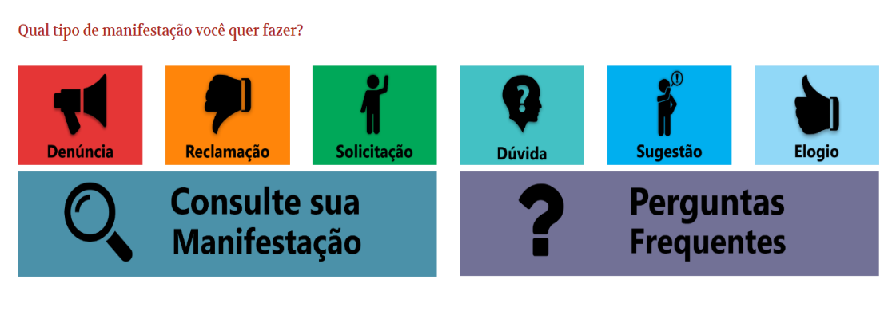

Do Relatório Anual da Ouvidoria
O Relatório Anual da Ouvidoria é um meio de divulgação das principais ações realizadas pelos setores e tem como objetivo dar transparência aos seus resultados, bem como dar cumprimento ao Art. 14, inciso II da Lei Federal 13.460/2017.
Os dados informados foram coletados a partir de sistema, utilizado no tratamento das demandas, apresentadas durante o período de 01/01/2025 31/12/2025, com a observação da política de sigilo e de confidencialidade nas publicações.
Dessa forma, apresentamos o Relatório Anual da Ouvidoria da Prefeitura Municipal de Porto Xavier.
Mês/ano | Denúncia | Reclamação | Solicitação | Dúvida | Sugestão | Elogio
Janeiro/25 | 00 | 00 | 00 | 00 | 00 | 00
Fevereiro/25 | 05 | 00 | 01 | 00 | 00 | 00
Março/25 | 09 | 00 | 01 | 00 | 00 | 00
Abril/25 | 01 | 00 | 00 | 00 | 00 | 00
Maio/25 | 02 | 03 | 01 | 00 | 00 | 00
Junho/25 | 00 | 00 | 00 | 00 | 00 | 00
Julho/25 | 03 | 00 | 00 | 00 | 00 | 00
Agosto/25 | 02 | 01 | 01 | 00 | 00 | 00
Setembro/25 | 04 | 01 | 02 | 00 | 02 | 00
Outubro/25 | 11 | 01 | 00 | 00 | 00 | 00
Novembro/25 | 01 | 01 | 00 | 00 | 00 | 00
Dezembro/25 | 05 | 00 | 00 | 00 | 00 | 00
TOTAL | 43 | 07 | 06 | 00 | 02 | 00

Histórico de Manifestações
Podemos observar através da tabela o número de participação social junto a Ouvidoria Municipal, fortalecendo a relação entre o cidadão e a prefeitura е adequando os trabalhos realizados às necessidades dos munícipes. A democracia pode ser mensurada em função do nível de presença da sociedade na gestão das políticas públicas. Dentre os diferentes canais que permitem essa cooperação, a Ouvidoria Municipal de Porto Xavier, pode ser vista como um instrumento de participação social e transparência, com competência para atender os anseios dos cidadãos perante as secretarias, por conseguinte, materializar suas demandas em ações efetivas.
As manifestações foram recebidas pela ouvidoria e repassadas aos setores competentes. Após análise da manifestação pelo setor competente, a resposta é encaminhada ao ouvidor quanto a sua resolutividade, que providências foram ou irão ser tomadas de modo atender os anseios do cidadão.

Análise e Conclusão
Sugerimos que todos os setores os quais as manifestações foram encaminhadas que comuniquem à Ouvidoria, tempestivamente, deliberações е notícias sobre as ações em andamento, a fim de que possam ser divulgadas aos cidadãos com agilidade e coerência dentro do prazo legal. Por fim, considerando o índice de resolutividade, considera-se satisfatório levando em consideração a análise das respostas recebidas, o que visa o aprimoramento deste serviço para promover uma relação mais próxima entre а Ouvidoria e os demais setores. Cabe ressaltar, que ainda é preciso o engajamento dos setores na questão do prazo para resposta após receber a manifestação, por muitas vezes o ouvidor precisa contatar com o setor competente que recebeu a manifestação para solicitar a resposta, para que a mesma seja postada em tempo hábil. Em observância ao número de manifestações do período, considera-se um número quantitativamente baixo, sendo que este canal poderia ser mais utilizado pelos cidadãos giruaenses para que ocorra a participação, proteção e defesa dos direitos do usuário, contribuído com sugestões para aprimorar os serviços públicos da administração pública.

Porto Xavier, 17 de fevereiro de 2026.

Igor Steinbrenner
Ouvidor do Município

